ФОТООТЧЕТ
ЯНГЕЛЕВСКОЕ МУНИЦИПАЛЬНОЕ ОБРАЗОВАНИЕ
АКЦИЯ
«ВЫХОДИ ИГРАТЬ ВО ДВОР ВЕСНА -2019!»
В конкурсно-игровой программе приняли участие около 20 юных жителей
п. Янгель. Организаторы напомнили ребятам правила таких игр, как «Третий лишний», «Прыгалки», «Цепи-кованные», «Мы веселые пингвины», «Ракеты» и другие.

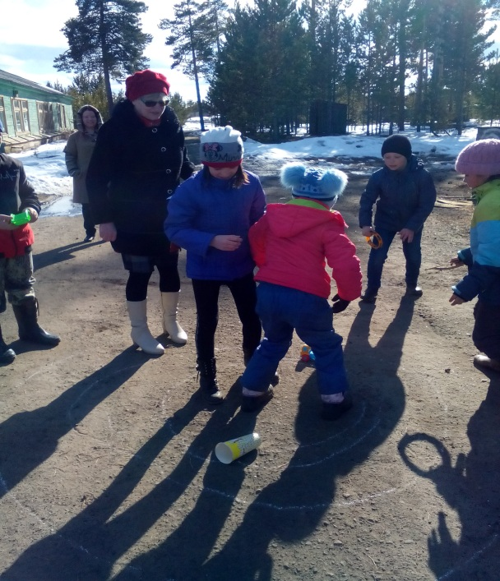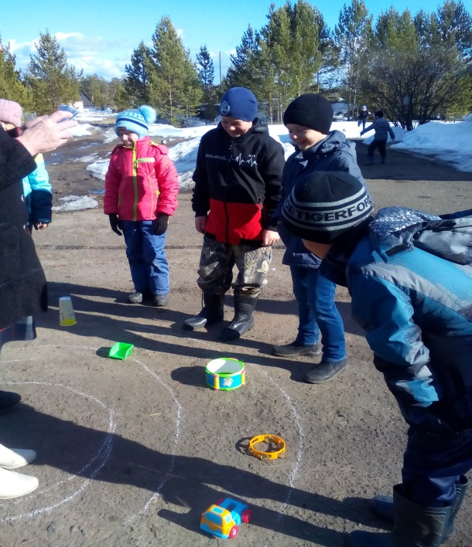

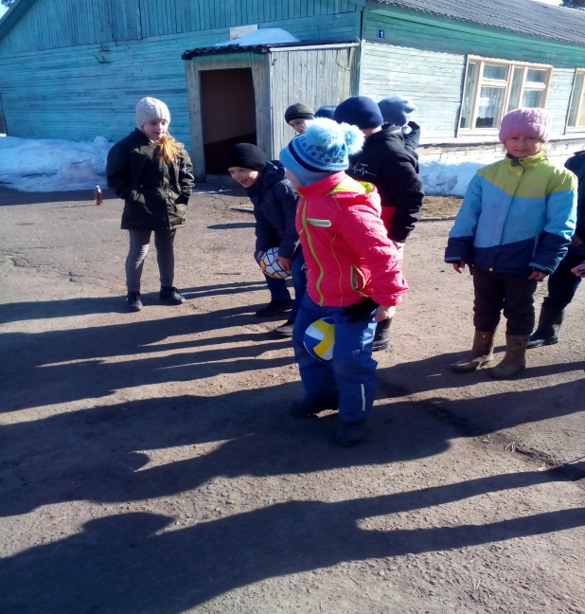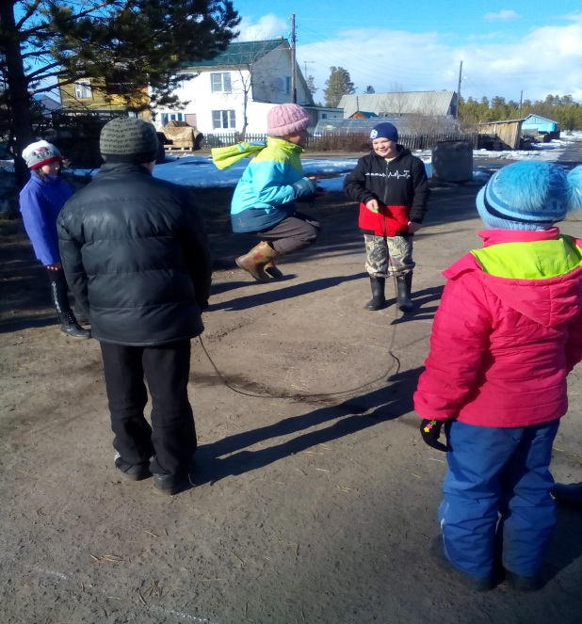

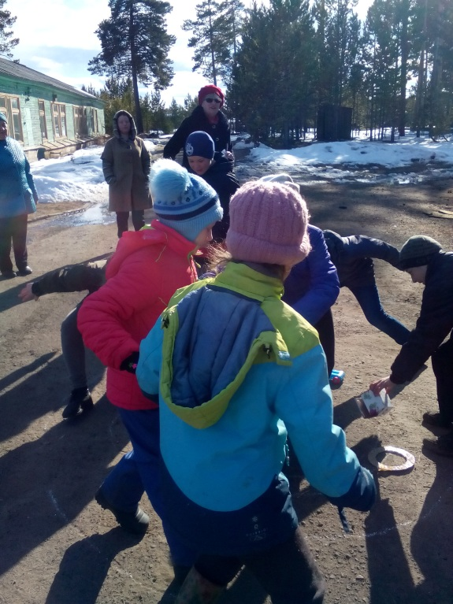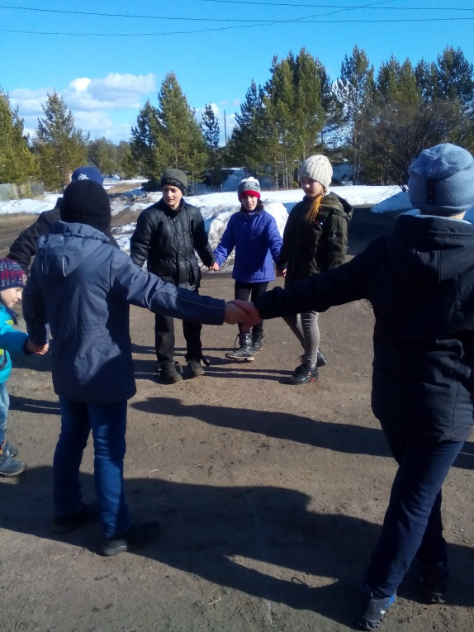
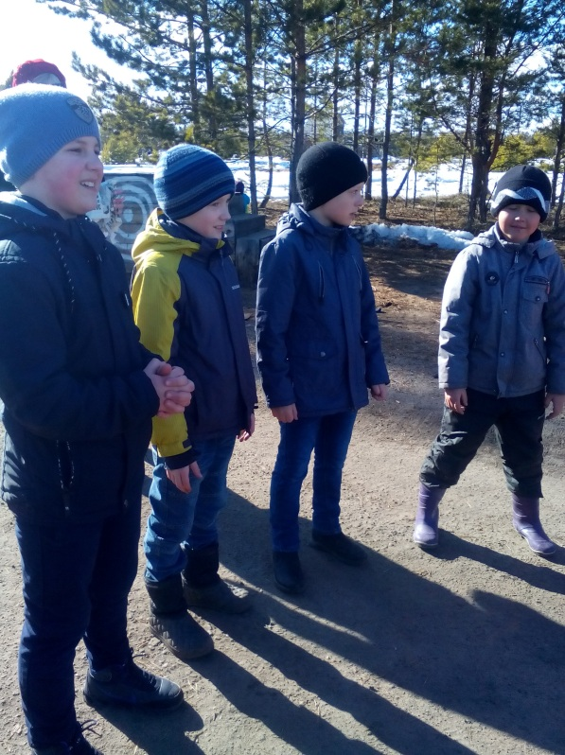 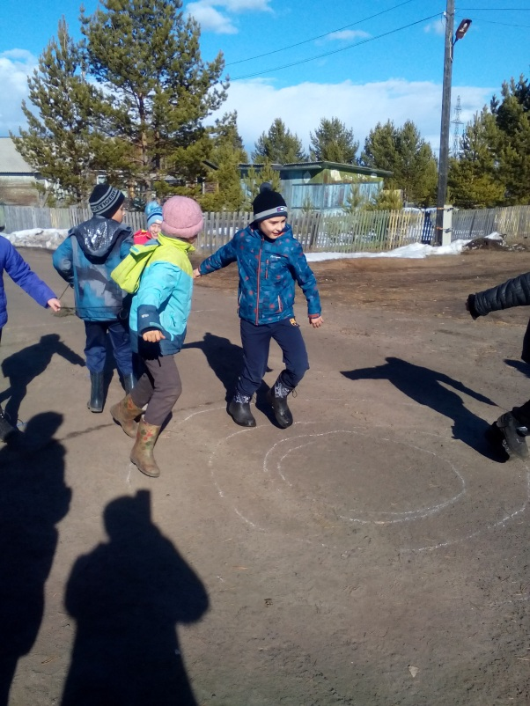Набегались, напрыгались, наигрались, угостились конфетами. У всех было замечательное настроение! Акция продолжается…. До встречи летом!
Давайте играть вместе! Детство всегда рядом, стоит только позвать: «Ай-да во двор, поиграем!»
Организаторы: КДЦ «Спутник» Поботаева С.Н. Администрация Ягп Едрихинская О.И.

